Who wants to be a millionaire

Апликацијата игра слична на ТВ шоуто кој сака да биде милионер. Играчот треба да ги одговора прашањата и да се обиде да стигне што е можно подалеку во играта. Доколку погреши прашање играта завршува и на играчот му се прикажува порака со избор дали сака да почне одново.

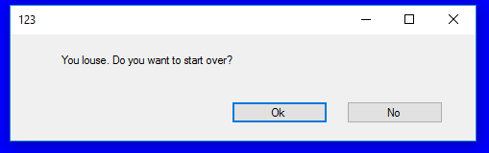

Доколку кликне ок играта започнува одново. Доколку кликне No играта завршува и апликацијата се затвора.

За време на играта играчот има 3 џокери кои може да ги искористи во било кое време но само еднаш во текот на 1 игра.



50/50 скратува два погрешни одговори и останува точниот одговор и еден погрешен одговор.

Friend симулира повик на пријател кој со одредена прецизност дава одговор.

Audience симулира одговори на публиката кои процентуално му се прикажуваат на играчот.

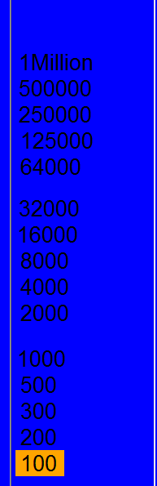

Десниот панел му прикажува на корисникот колу поени има освоено. и кое прашање по ред го одговара.

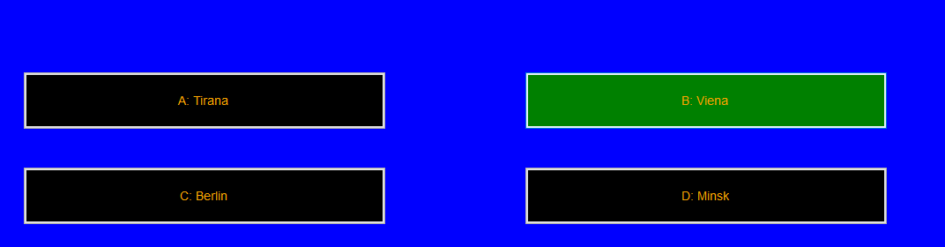

Одговорите кои му се понудени на корисникот од кои тој одбира 1.

Класата Question е главната структура која се користи во апликацијата.

class Question {

public int id;

public string QuestionText;

public string[] answers;

public string correctAnswer;

public Question(int _id, string _QuestionText, string[] _answers, string _correctAnswer) {

id = _id;

QuestionText = _QuestionText;

answers = _answers;

correctAnswer = _correctAnswer;

}

}

Id = идентификатор на прашањето

QuestionText = текст на прашањето

Answers = низа од стрингови со одговори

correctAnswer = стринг со точниот одговор

Прашањата се читаат од три различни датотеки од диск кои претставуваат бази на податоци со прашања.

string[] easyQuestionLines = System.IO.File.ReadAllLines(@"..\\..\\easyQuestions.txt");

Question eq;

for(int i =0; i < easyQuestionLines.Length; i+=7)

{

string[] ans = new string[4] { easyQuestionLines[i+1], easyQuestionLines[i + 2], easyQuestionLines[i + 3], easyQuestionLines[i + 4] };

eq = new Question(questionID,easyQuestionLines[i], ans, easyQuestionLines[i+5]);

questionID++;

easyQuestions.Add(eq);

}

Пример за читање на датотеката со лесни прашања.